# 《Unity3D网络游戏实战（第二版）》资源说明

罗培羽 著

机械工业出版社

这份资源为《Unity3D网络游戏实战（第二版）》的配套资源。本书以制作一款完整的多人坦克对战游戏为例，详细介绍网络游戏的开发过程。透过本书，读者能够掌握Unity网络游戏开发的大部分知识，能够深入了解TCP底层机制，能够亲自搭建一套可重复使用的客户端框架，也能够从框架设计中了解商业游戏的设计思路。本书分为三大部分，会循序渐进，结合实例，深入的讲解网络游戏开发所需的知识。

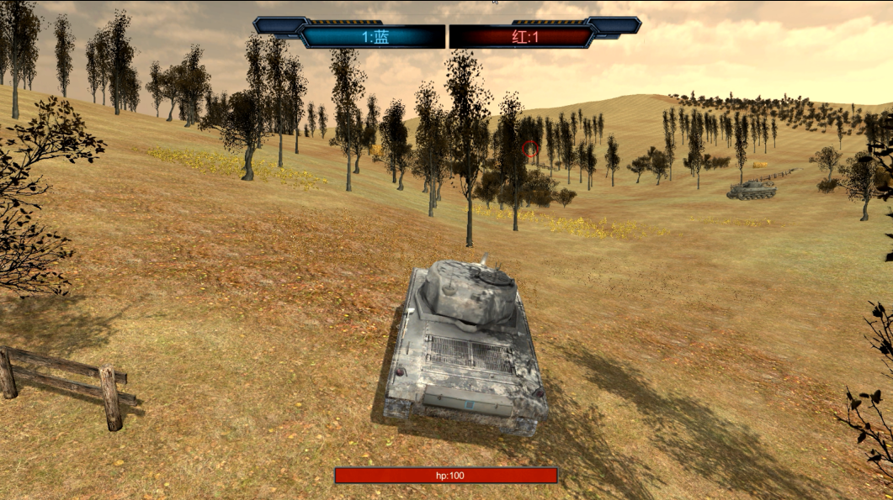

图：游戏成品

第一部分“扎基础”主要介绍TCP网络游戏开发的必备知识，包括TCP异步连接、多路复用的处理，包括怎样处理粘包分包，怎样发送完整的网络数据，怎样设置正确的网络参数。第三章《实践出真知：大乱斗游戏》便会介绍一款简单网络游戏开发的全过程，再在后续章节中逐步完善它。

第二部分“搭框架”主要介绍了商业级客户端网络框架的实现方法，这套框架具有较高的通用性，解决了网络游戏开发中常遇到的问题，且达到极致的性能要求，可以运用在多种游戏上。书中还介绍了一套单进程服务端框架的实现，服务端框架使用select多路复用，做到底层与逻辑分离，具有消息分发，事件处理等模块。

第三部分“做游戏”通过一个完整的实例，讲解网络游戏的设计思路。包括游戏实体的类设计、怎样组织代码、怎样实现游戏大厅（房间系统）、怎样实现角色的同步。这一部分会使用第二部分搭好的框架，然后一步步做出完整的游戏项目。

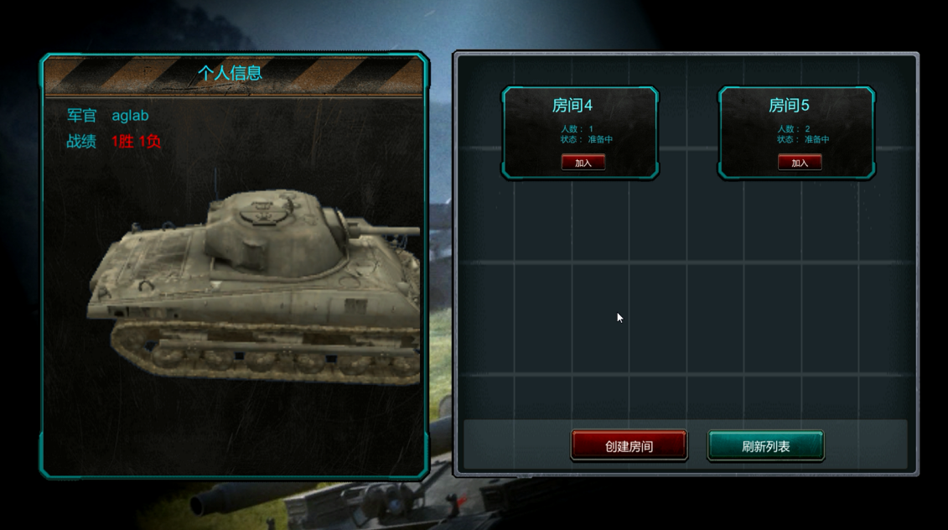

图1：示范游戏主界面

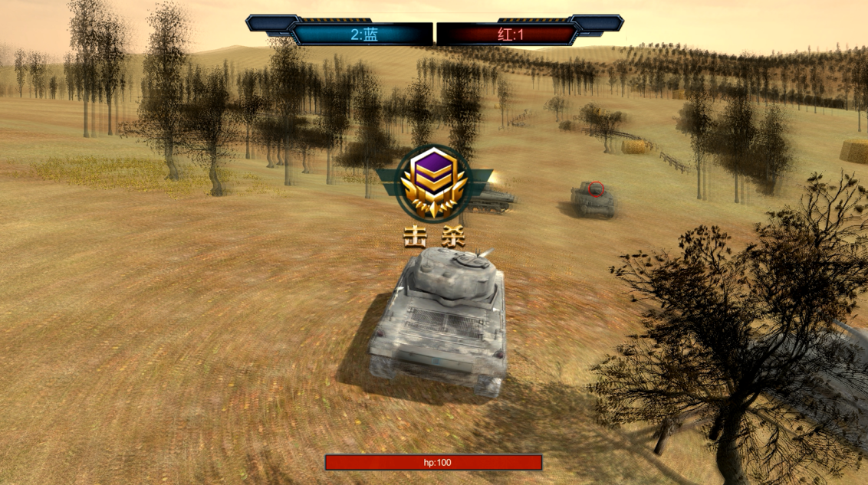

图2：示范游戏战斗界面